Oddział I „Misie”
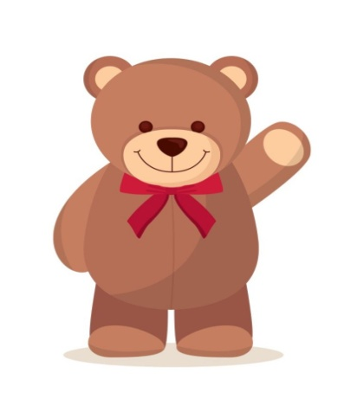
Styczeń- tydzień czwarty.
Temat tygodnia: Zimowe mistrzostwa sportowe.
CELE OGÓLNE:
-poznanie zasad bezpieczeństwa podczas zabaw zimowych; kształtowanie
percepcji wzrokowej i logicznego myślenia w trakcie układania obrazków w odpowiedniej
kolejności;
-rozwijanie wrażliwości muzycznej; zachęcanie do aktywnego spędzania
czasu na powietrzu zimą; przestrzeganie zasad bezpieczeństwa podczas zabaw na śniegu;
-dostrzeganie sytuacji zagrażających bezpieczeństwu w czasie zabaw zimowych
– praca z obrazkiem;
-doskonalenie liczenia w sytuacjach zabawowych; czerpanie radości ze
wspólnego lepienia bałwana;
-kształtowanie motoryki w zakresie zręczności i zwinności; poznawanie
zimowych dyscyplin sportowych; posługiwanie się nazwami zimowego sprzętu sportowego:
sanki, narty, łyżwy.

„Bezpieczne zabawy”
J. Knapik-Lis

Wszystkie dzieci małe, duże uwielbiają zimę białą.
Dużo śniegu, wielkie zaspy, radość i uciechę im sprawiają.
Już szykują narty, sanki, ciepłe czapki i szaliki.
Aby z górki jeździć śmiało i nie złapać żadnej grypy.
Łyżwy ostre i błyszczące szybko mkną po lodowisku.
Bardzo lubię mrozik zimą, bo zamrozi wokół wszystko.
Lecz pamiętaj – bądź ostrożny i na lodzie, i na górce.
Bezpieczeństwo to podstawa – wtedy jest dobra zabawa.

